CDMS 1.29 ügyfél portál változásai

Határozathozatal
Új kérelem visszamenőleges hatálya
IPO/OPO/EUR/TEA engedély típusok esetén lehet csak az engedély érvényesség kezdetének korábbi dátumot rögzíteni. Tehát csak ezen kérelmek esetében van lehetőség visszamenőleges hatályú kérelem beszúrására. A többi típusnál csak jövőbeni dátum rögzítését teszi lehetővé a rendszer az engedélyre kért kezdő dátumként.

Módosítás
Módosítás visszavonásának lehetősége
A gazdálkodónak lehetősége van módosítási kérelmét visszavonni, mielőtt a módosításról szóló határozatot a hivatal meghozza. A módosítás visszavonási kérelmet a vámtisztviselő jogerős határozatának meghozataláig lehet megtenni.

Felfüggesztés
2. felfüggesztés
Az „Intézkedések teljesítve” feladat benyújtása független az intézkedési határidő meghosszabbítási kérelmétől.
Így a gazdálkodó nincs blokkolva a CDMS oldali döntésre várva.

Földrajzi érvényesség
Új szabály a földrajzi érvényességben az ACE, ACR, ACT és SSE engedélyeknél
Ha a vámhatározat típusa ACE, ACR, ACT vagy SSE, a „3 – A kérelem vagy engedély egy tagállamra érvényes” kódot kell kiválasztani a „Földrajzi érvényességi uniós azonosítás” mezőben.

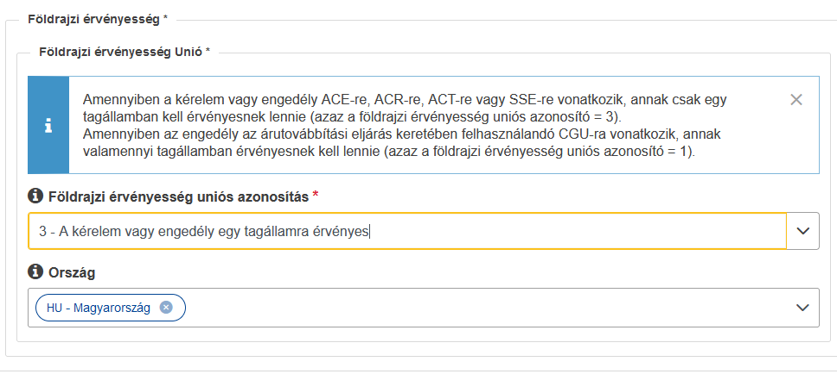

Új szabály a földrajzi érvényességben a CGU engedélynél
Ha a kérelem/engedély típusa CGU és a vámeljárási kód „80 – Az engedélyt árutovábbítási eljárással összefüggésben kívánják felhasználni”, akkor a „Földrajzi érvényességi uniós azonosítás” mezőben „1 – A kérelem vagy engedély minden tagállamban érvényes” kódot kell választani.

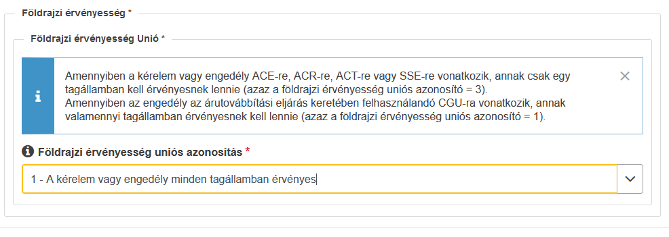

Egyetlen tagállami döntés esetén a földrajzi érvényesség előzetes kitöltése
Ha a felhasználó a „3-Kérelem vagy engedély egy tagállamra korlátozva” lehetőséget választja földrajzi érvényességnél, az ország előre kitöltésre kerül.

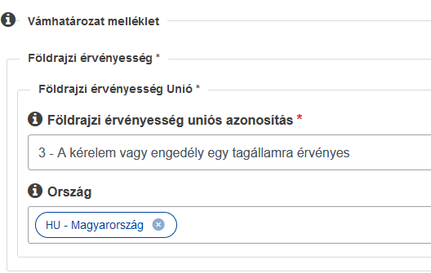

Értesítés e-mailben – Alkalmazottak regisztrációja e-mail címmel
Ha egy felhasználó egy cég alkalmazottjaként jelentkezik be a Trader Portalba, akkor az alkalmazott szerkesztheti a regisztrált e-mail címet, ami a cég EORI számához tartozik.

E-mail értesítés – Felugró ablak, mely tájékoztatja a gazdálkodót, hogy lehetséges e-mail cím regisztrálására
A figyelmeztető üzenet akkor jelenik meg, ha az alábbi feltételek mindegyike teljesül:
- Az „E-mail értesítés új értesítésekről” beállítása „Nem”.
-A felhasználó még nem zárta be a figyelmeztetést az aktuális munkamenet során.
-A felhasználó frissítheti az e-mail beállításokat, azaz a felhasználónak adminisztrátori és/vagy benyújtó szerepköre van.

Felhasználói felület fejlesztései

Lista oldalak
Az Áru helye táblázatnézetben szabad szöveges mező hozzáadása

A folyamat megszakítása gomb átnevezése
A „Mégse” gombok „Bezárás” gombra lettek átnevezve

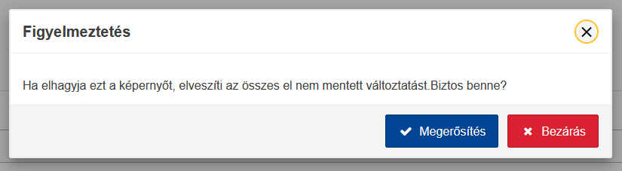

Helyes időrendi sorrend a felfüggesztési értesítésben
A „Felfüggesztési értesítés” mezőit időrendi sorrendben jelenítik meg mostantól (Tervezett felfüggesztés – Álláspont – Döntés a felfüggesztésről).

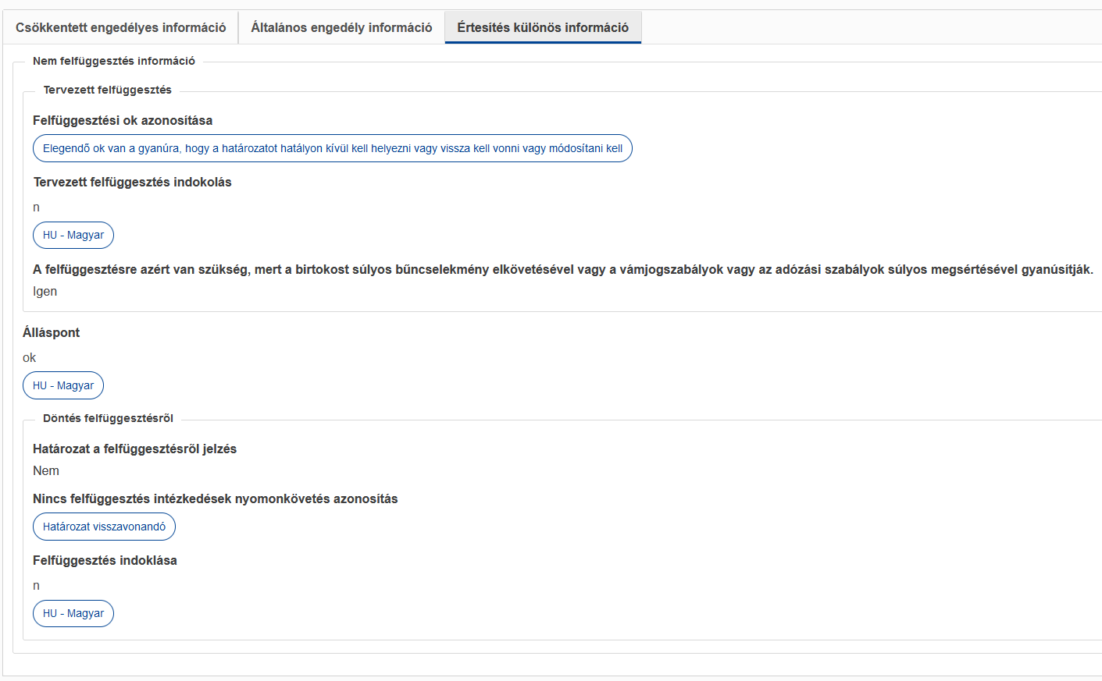

Engedély/Kérelem mellékletek tömeges nyomtatása
Az összes kérelem/engedélyezési melléklet exportálható egyetlen zip fájlba.

Címkék, hibaüzenetek és eszköztippek

Átnevezése a „Felfüggesztés oka a nem teljesült állapot” mezőnek
"A felfüggesztés oka a nem teljesült állapot" mező átnevezése, hogy megfeleljen a CDMS-ben található szövegnek "Felfüggesztésre van szükség, mert a birtokost súlyos bűncselekmény miatt elítélték, vagy a vámjogszabályok vagy az adózási szabályok súlyos megsértése miatt".

Áruk/Áruk helye – Ajánlások a gazdálkodóknak
Eszköztipp, mely ajánlásokat ad nagy mennyiségű áru/áruhely feltöltésekor.

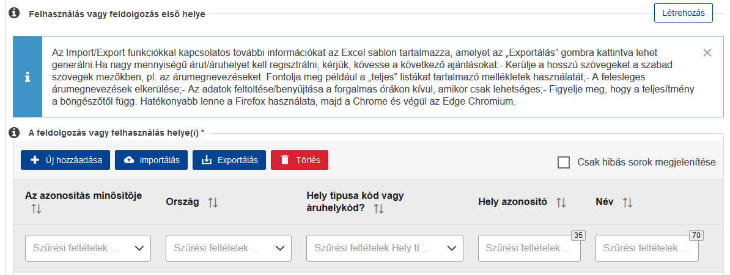

Értesítés határozatról oldal
„Engedélyezés megtekintése” gomb elérhető

Új eszköztipp – „Raktár létesítmény azonosító száma” témakörben
Egy leírás található, amely tájékoztatja a kezelőt, ha az azonosító száma ismeretlen, akkor a „biztosítandó” szöveggel helyettesítsük.

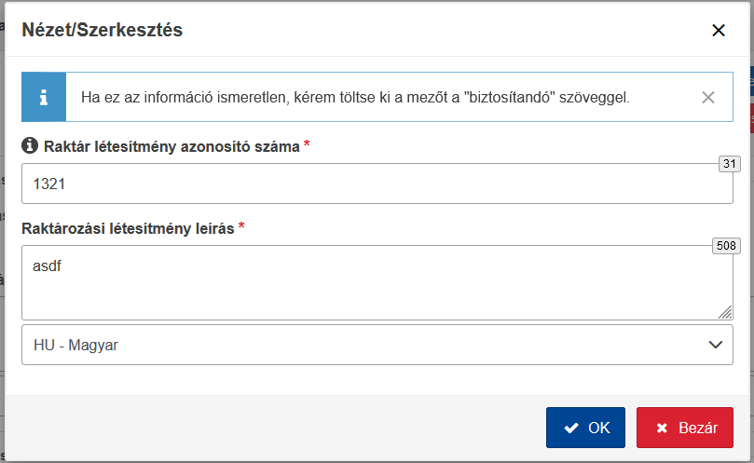

Felugró ablak, mely tájékoztatja a felhasználót az űrlap előzetes kitöltésével kapcsolatban. Amint a felhasználó a „Előrekitöltés” gombra kattint, megjelenik egy megerősítő ablak.

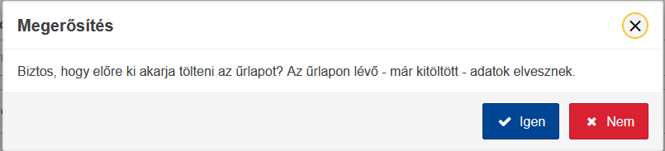

Megerősítő ablak a kijelentkezés gomb megnyomása után – Megerősítő ablak jelenik meg, amikor a felhasználó a „Igen” gombra kattint.

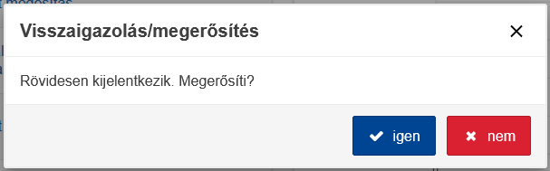

Hibaüzenet(ek) hibás méret esetén –Ha egy mezőnek minimális számú karakterből kell állnia, a rendszer hibásként jelöli meg, amíg a méret el nem éri.

